

***BPS KABUPATEN KOLAKA***

LAPORAN PEMELIHARAAN INFRASTRUKTUR TI:

MINGGU KE-4 MEI

MUH. SHAMAD, S.S.T.

Pranata Komputer Ahli Pertama

**DAFTAR ISI**

|  |  |
| --- | --- |
| 1. **Waktu, lokasi dan nama petugas pemeliharaan**……………………………………….. | 1 |
| 1. **Perangkat yang dipelihara** …..……………………………………………………………………. | 1 |
| 1. **Tahapan kegiatan pemeliharaan yang dilakukan**…..…………………………………. | 1 |
| 1. **Hasil pemeliharaan perangkat TI**…..………………………………………………………….. | 1 |
| 1. **Kesimpulan dan rekomendasi pemeliharaan**…..……………………………………….. | 4 |
| 1. **Foto bukti pemeliharaan**…..………………………………………………………………………. | 4 |
| 1. **Referensi ke rencana pemeliharaan yang telah disusun**…………………………… | 5 |
| 1. **Lembar persetujuan**…..……………………………………………………………………………… | 6 |

1. **Waktu, lokasi dan nama petugas pemeliharaan**

Waktu: 27 Mei 2022/ Minggu ke-4 April

Lokasi: Kantor BPS Kab Kolaka

Nama petugas pemeliharaan: Muh. Shamad (Prakom Ahli Pertama)

1. **Perangkat yang dipelihara**

Lenovo ideapad Slim 3 (Laptop operasional Fungsi Distribusi)

1. **Tahapan kegiatan pemeliharaan yang dilakukan**

Tahapan kegiatan pemeliharaan yang dilakukan yaitu:

1. Memeriksa kelengkapan perangkat dan fungsional dan non fungsionalnya
2. Memeriksa ketersediaan penyimpanan internal/ harddisk
3. Memeriksa dan mengupdate Windows Update
4. Memeriksa dan mengupdate antivirus/ software keamanan
5. Memeriksa kinerja secara umum
6. **Hasil pemeliharaan perangkat TI**

Berikut hasil pemeliharaan yang dilakukan:

1. Memeriksa kelengkapan perangkat dan fungsional dan non fungsionalnya

Berikut hasil pemeriksaan kelengkapan:

* unit laptop
* charger

Perangkat bekerja sesuai dengan fungsinya dan normal saat digunakan. Hal ini karena laptop masih tergolong cukup baru.

1. Memeriksa ketersediaan penyimpanan internal/ harddisk

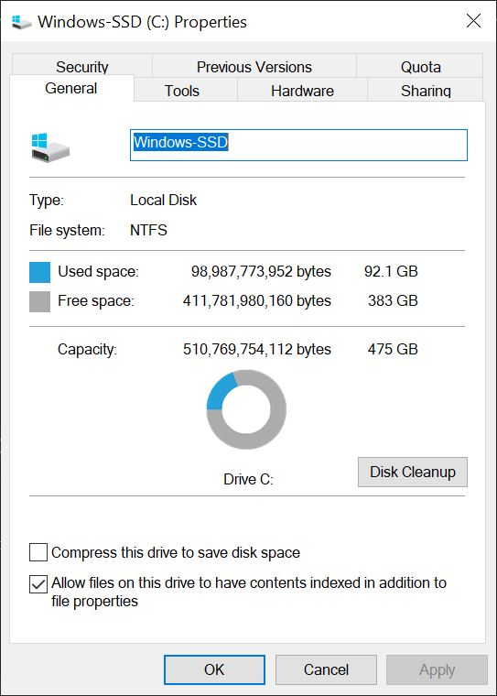

Gambar: Jumlah kapasitas tersedia C: tergolong cukup besar yaitu 383GB (81%)

1. Memeriksa dan mengupdate Windows Update

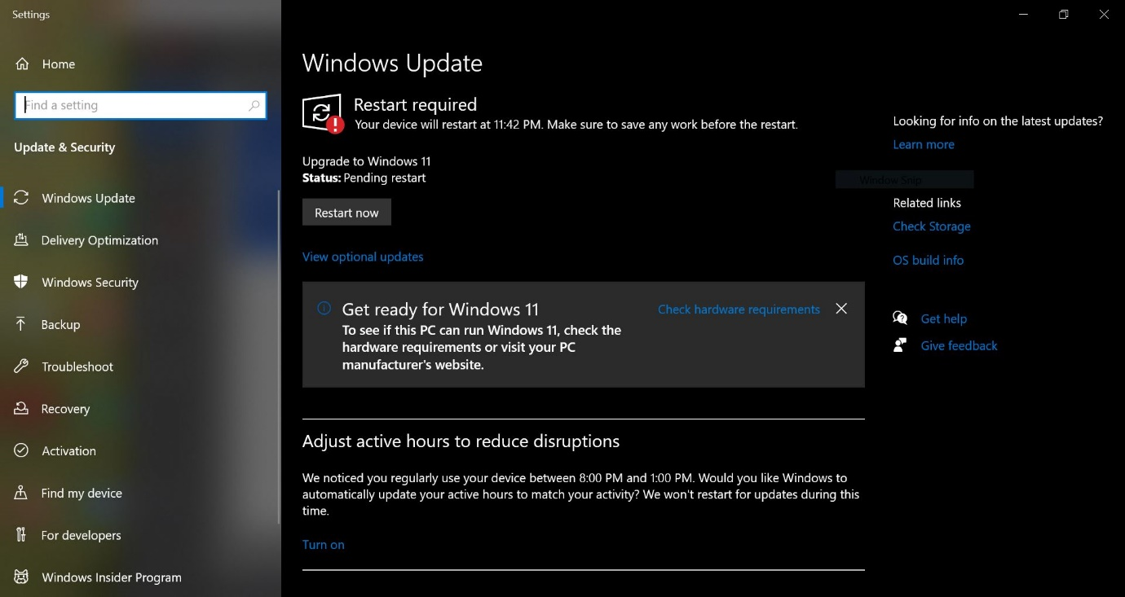

Gambar: Windows akan Update ke Windows 11

Saat pengecekan, sistem operasi sudah mengunduh semua update terbaru. Namun, sistem harus restart untuk menginstall update terbaru termasuk untuk mengupdate ke Windows 11.

1. Memeriksa dan mengupdate antivirus/ software keamanan

Berikut adalah ringkasan status keamanan (Windows Defender) yang terpasang di PC ini:

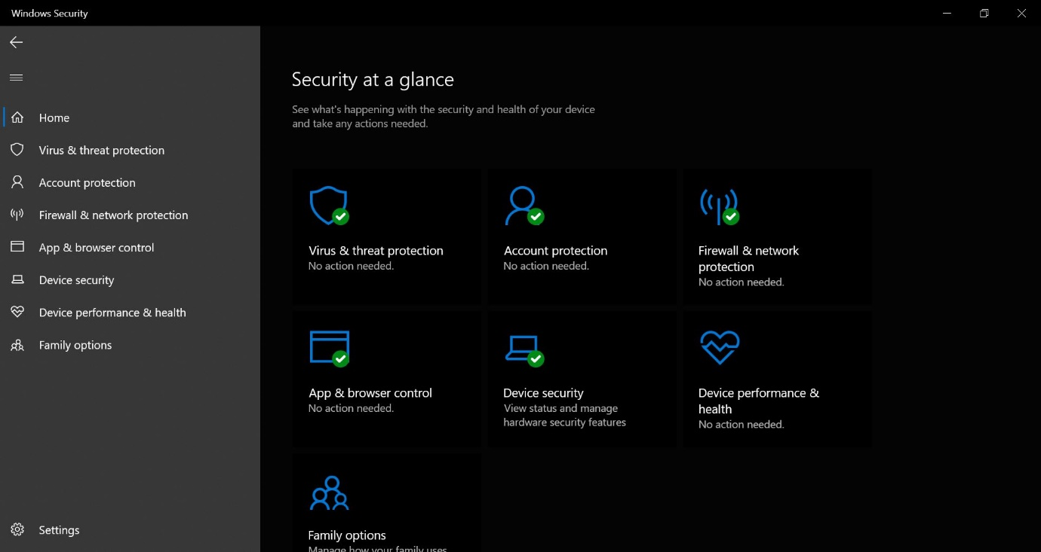

Gambar: Ringkasan status Keamanan

Dapat dilihat pada gambar di atas, status keamanan laptop ini dalam kondisi baik.

1. Memeriksa kinerja secara umum

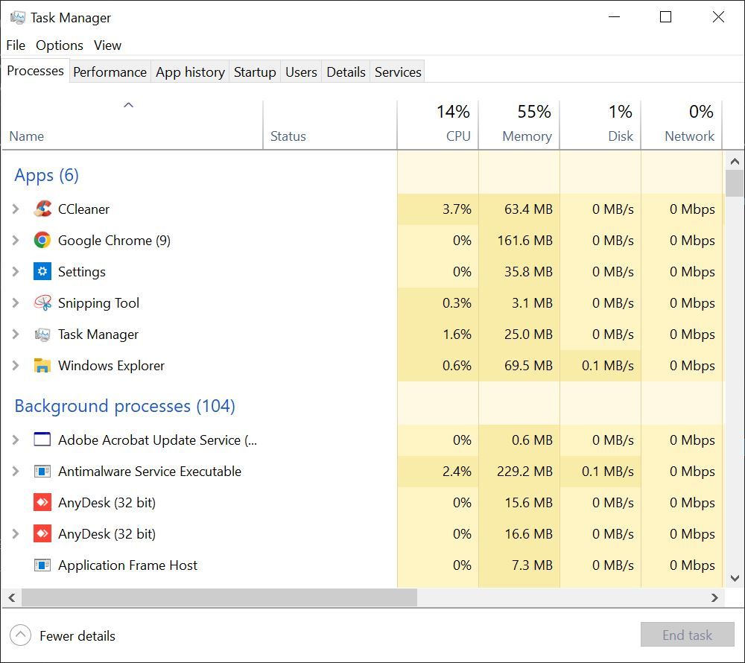

Secara umum kinerja PC ini masih dalam keadaan baik/ tidak ada masalah. Aplikasi dapat dibuka dengan cepat dan tanpa lag.

1. **Kesimpulan dan rekomendasi pemeliharaan**

Secara umum kondisi laptop ini cukup baik. Belum ada rekomendasi khusus dari penulis.

1. **Foto bukti pemeliharaan**

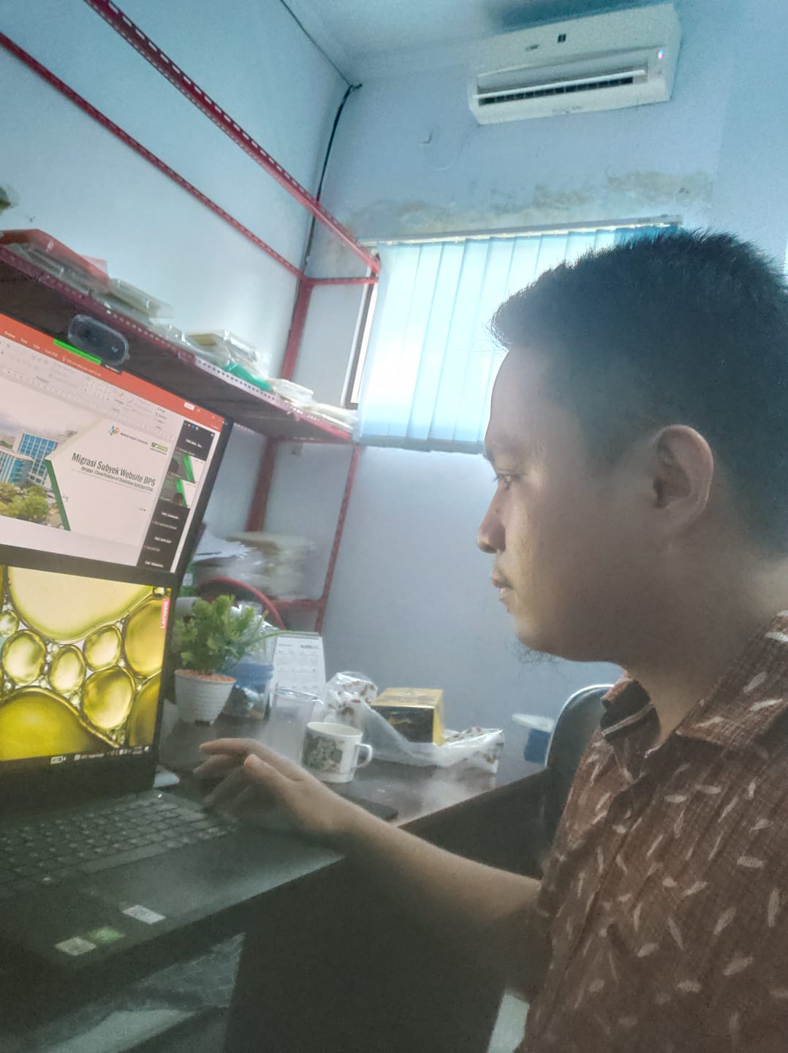

1. **Referensi ke rencana pemeliharaan yang telah disusun**

Rencana pemeliharaan dapat dilihat pada link <https://bit.ly/shamad-t1-2022-2b1>. Berikut cuplikan rencana pemeliharaan yang telah disusun:

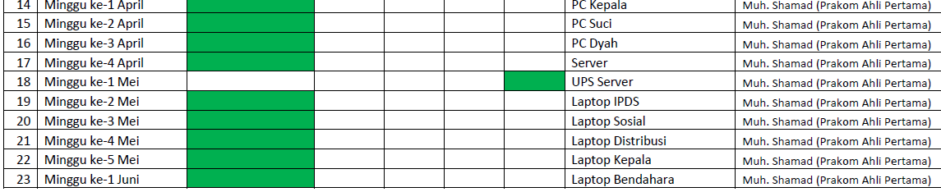

1. **Lembar persetujuan**

Demikian laporan pemeliharaan ini dibuat dengan sebenar-benarnya, untuk dimanfaatkan sebagaimana mestinya.

|  |  |
| --- | --- |
| Telah disetujui di  Dibuat oleh  Pranata Komputer Ahli Pertama  Muh. Shamad  NIP. 19940224 201802 1 001 | Kolaka, 04 Juli 2022  Mengetahui,  Kepala BPS Kabupaten Kolaka  Ade Ida Mane, SST., M.Si.  NIP. 19770926 200012 1 001 |